|  |  |
| --- | --- |
|  | 實作題 |

1. 使用者輸入**1~15**的數字，以**16進位**表示。例如：使用者輸入10，答案為A。

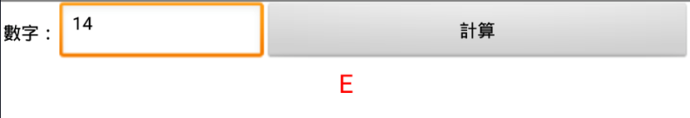

1. 讓使用者輸入數字起始值與終止值，並在這範圍隨機抽選1個數字。例如：起始值2；終止值15，則隨機抽選的數字必須介於2~15(包含2與15)之間。

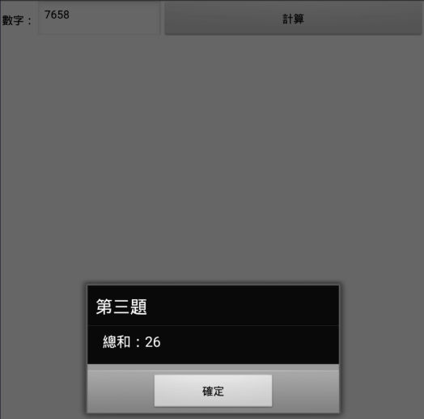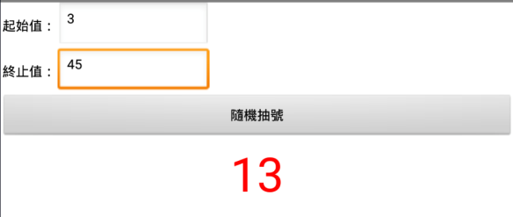

1. 使用者輸入一組四位數的數字，當**按下按鈕**時：
2. 檢查使用者輸入**是否為數字**且**四位數**，
3. 若輸入錯誤，則以**顯示訊息對話框**顯示錯誤訊息，否則以**顯示訊息對話框**顯示這些數字的總和。例如：使用者輸入7486，答案為7+4+8+6=25。
4. 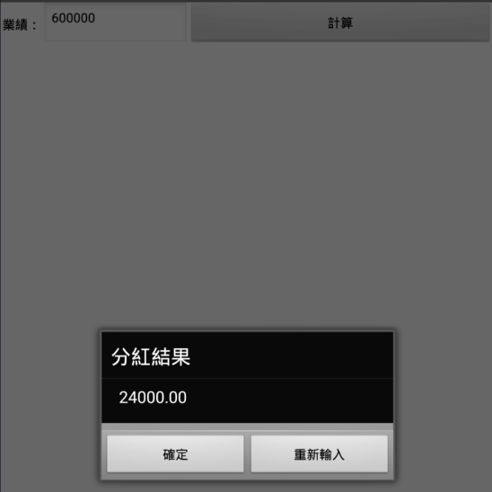使用者輸入這個月的業績，並列印出該使用者的分紅，其分紅的規則如下：

若業績<=100000，則分紅為業績的1%。

若100000<業績<=200000，則分紅為業績的2%。

若200000<業績<=400000，則分紅為業績的3%。

若400000<業績<=600000，則分紅為業績的4%。

若600000<業績<=1000000，則分紅為業績的5%。

若1000000<業績，則分紅為業績的6%。

當**按下按鈕**時：計算分紅至**小數點第二位**，並將結果以**顯示選擇對話框**顯示，若使用者在顯示選擇對話框點選「重新輸入」，則清除業績的文字輸入盒。